附件：
1、项目主要建设内容样式（例）
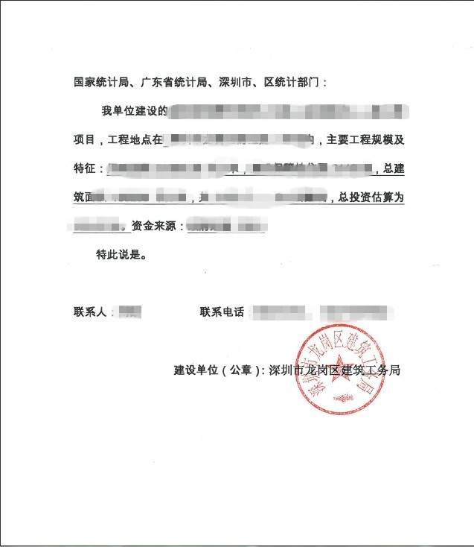

2、施工合同（合同封面页、工程内容页、双方签字盖章页）（例）
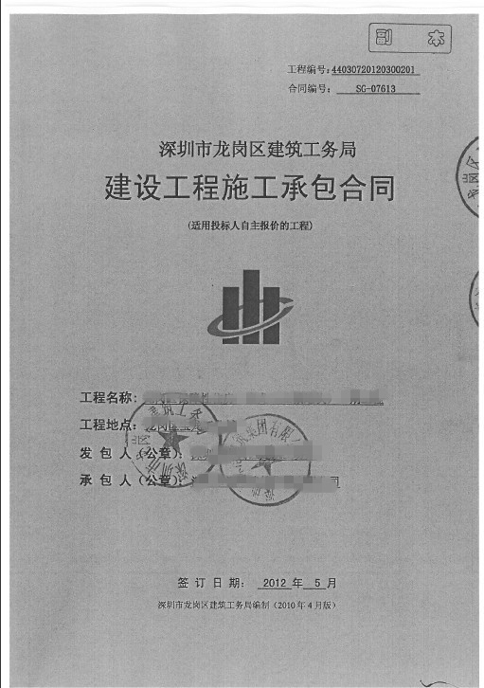
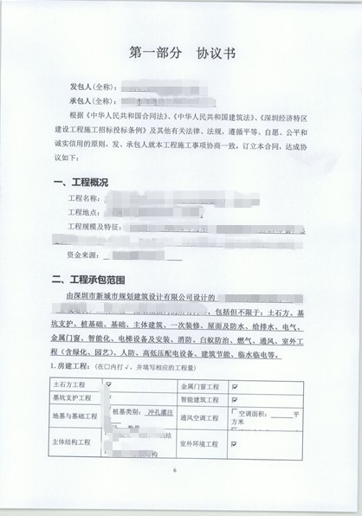

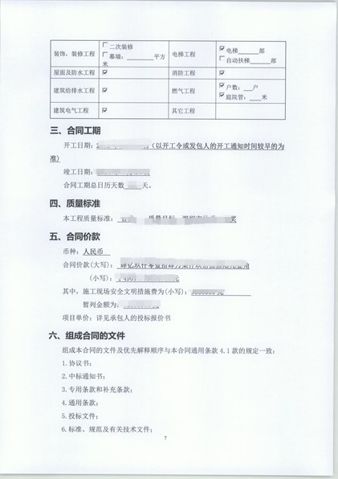

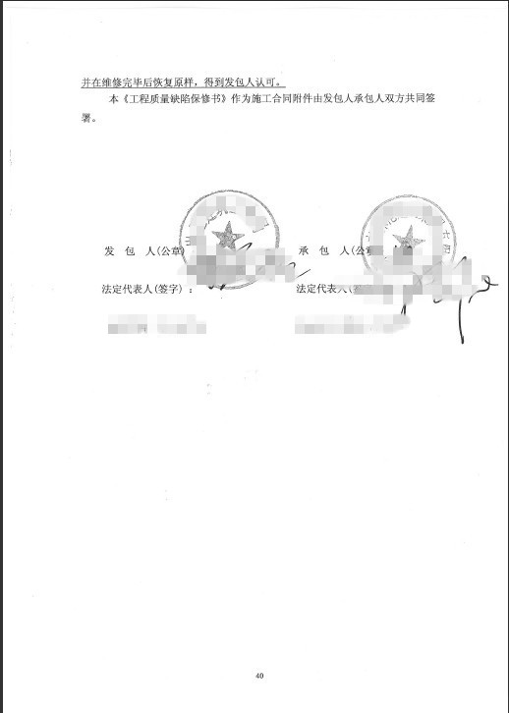

3、项目现场照片（例）
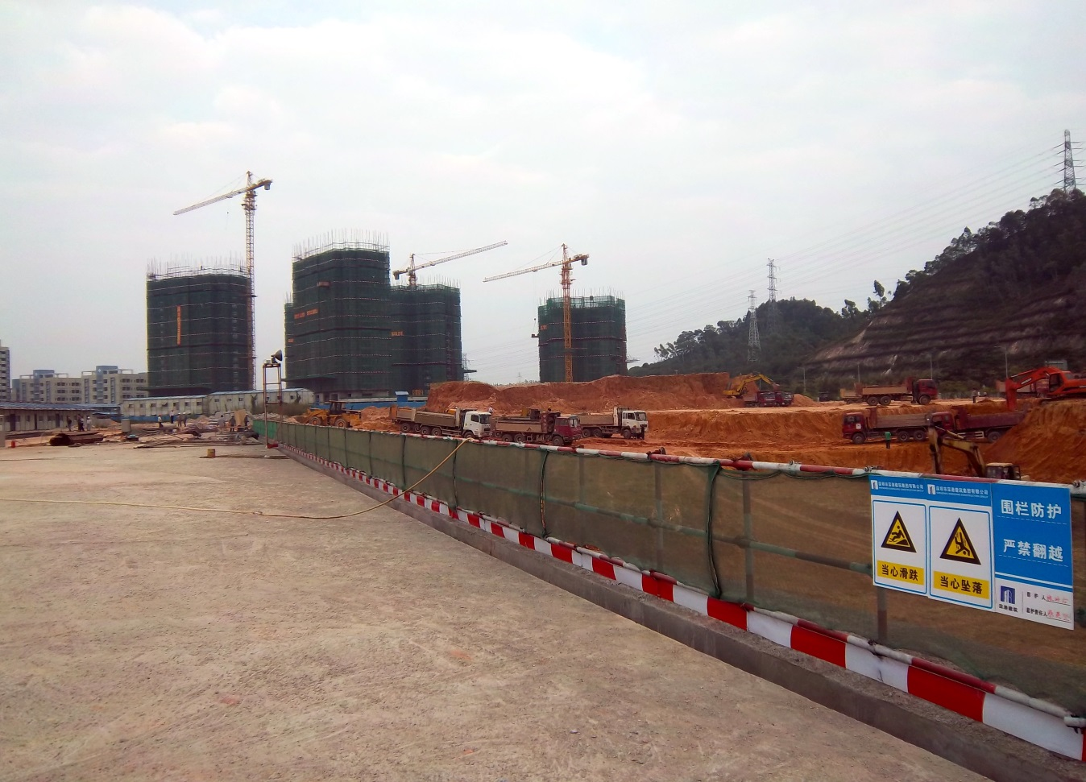

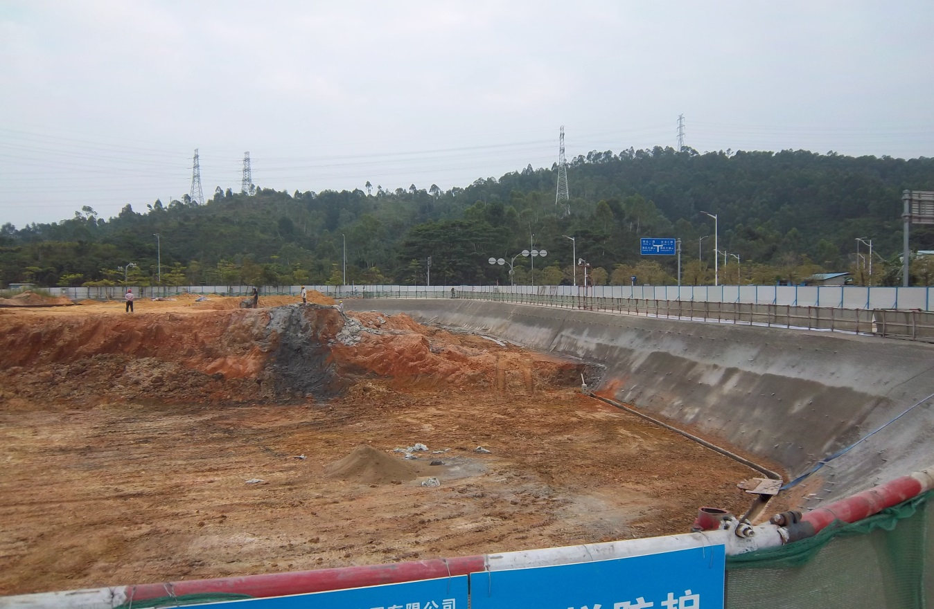
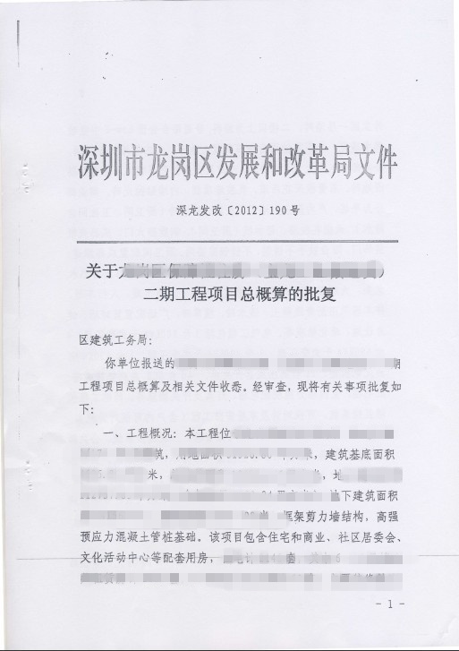
4、项目立项审批、核准或备案文件（工程内容页，体现计划总投资、施工面积及签字盖章页）
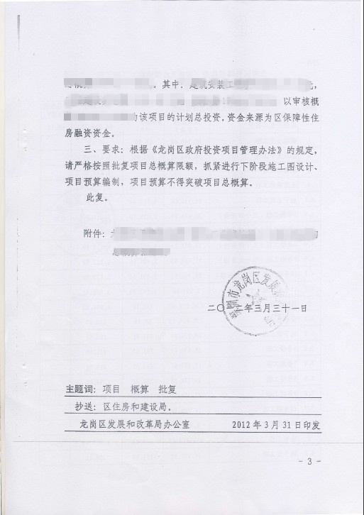

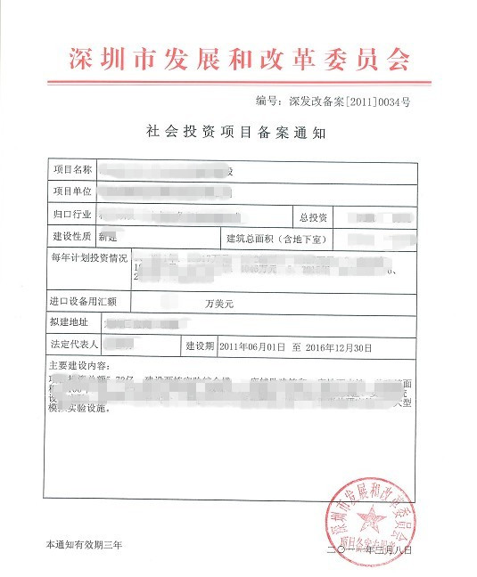

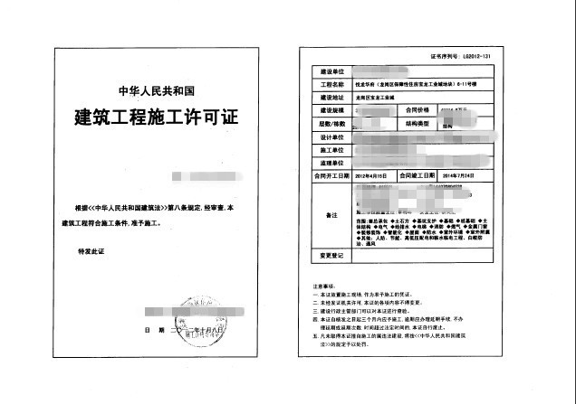
5、项目建设工程施工许可证

6、项目整体设计文件
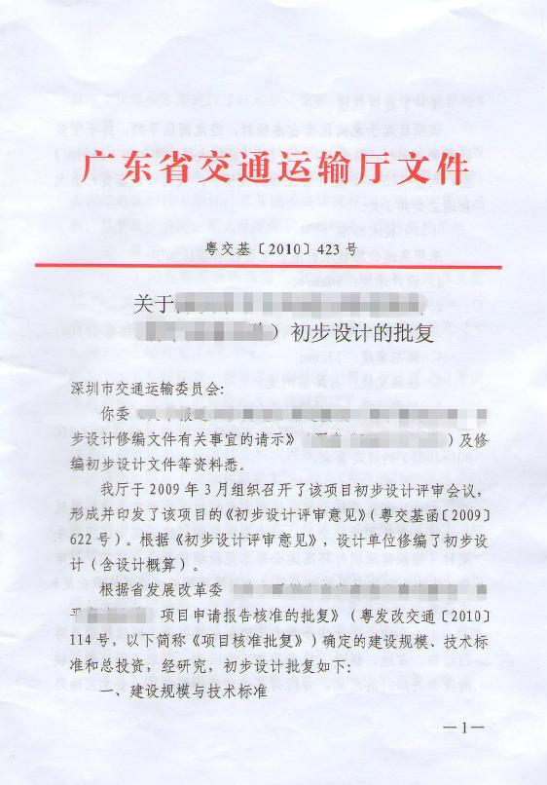

7、项目可行性研究报告（扫描并以图片上报）
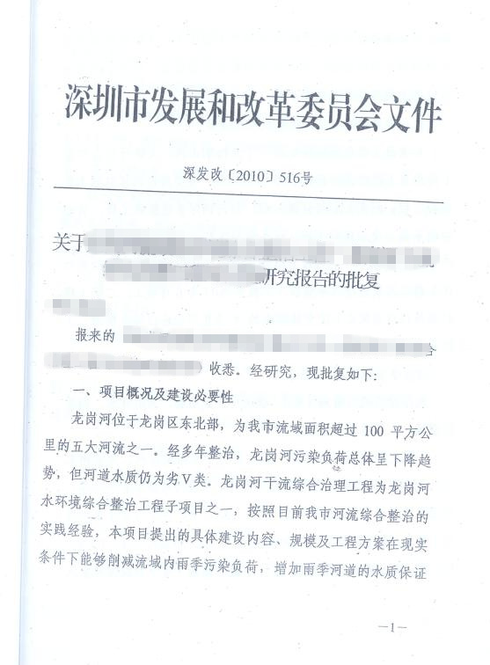

8、计划总投资变更情况说明

关于调整 项目计划总投资的说明

国家统计局、广东省统计局、深圳市、区统计部门：
我单位建设的 项目（项目代码： ）原计划总投资为 万元，现由于 原因，需调整项目计划总投资为 万元。
特此说明。

联系人： 联系电话：

建设单位（公章）：
年 月 日

深圳市龙岗区统计局办公室 2014年6月26日 印发

